Câu **1**: [TH]

Bạn hãy chọn đáp án đúng.  
Cho phép tính sau:  
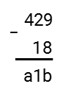  
Lấy a cộng b ta được kết quả bằng

A. 5.

B. 6. C. 4. D. 8.

Lời giải:

**Bước 1:**

**Lý thuyết:**  
Ôn tập phép cộng – trừ (không nhớ) trong phạm vi 1000.  
  
Ta có:  
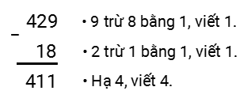  
Do đó: 429 − 18 = 411.  
Theo bài ta có: a = 4 ; b = 1.  
Khi đó: a + b = 4 + 1 = 5.  
Vậy đáp án đúng là 5.  
**Đáp án:**  
5.

Câu **2**: [TH]

Bạn hãy chọn đáp án đúng.  
Cho hai phép tính sau:  
Phép tính 1 : 463 + 6.  
Phép tính 2 : 599 − 120.  
Trong hai phép tính trên, phép tính có kết quả lớn hơn là

A. Phép tính 1.

B. Phép tính 2.

Lời giải:

**Bước 1:**

**Lý thuyết:**  
Ôn tập phép cộng – trừ (không nhớ) trong phạm vi 1000.  
  
Ta có:  
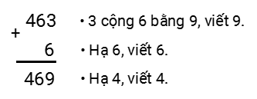  
Do đó: 463 + 6 = 469.  
Do đó: 599 − 120 = 479.  
Vì 479 > 469 nên phép tính có kết quả lớn hơn là phép tính 2.  
**Đáp án:**  
Phép tính 2.

Câu **3**: [TH]

Bạn hãy chọn đáp án đúng.  
Hai trăm năm mươi bảy trừ đi hai mươi ba bằng

A. hai trăm ba mươi tư.

B. hai trăm bốn mươi bốn. C. ba trăm ba mươi tư. D. ba trăm bốn mươi bốn.

Lời giải:

**Bước 1:**

**Lý thuyết:**  
Ôn tập phép cộng – trừ (không nhớ) trong phạm vi 1000.  
  
Hai trăm năm mươi bảy được viết là 257.  
Hai mươi ba được viết là 23.  
Ta có:  
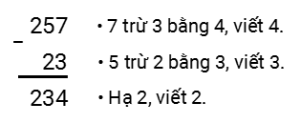  
Do đó: 257 − 23 = 234.  
234 được đọc là “hai trăm ba mươi tư”.  
Vậy đáp án đúng là: hai trăm ba mươi tư.  
**Đáp án:**  
hai trăm ba mươi tư.

Câu **4**: [TH]

Bạn hãy điền số thích hợp vào ô trống.  
Cho hai phép tính sau:  
Phép tính 1 : 549 − 5.  
Phép tính 2 : 532 + 14.  
Số phép tính có kết quả lớn hơn 545 là [[1]].

Lời giải:

**Bước 1:**

**Lý thuyết:**  
Ôn tập phép cộng – trừ (không nhớ) trong phạm vi 1000.  
  
Ta có:  
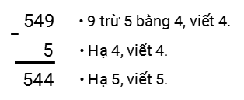  
Do đó: 549 − 5 = 544.  
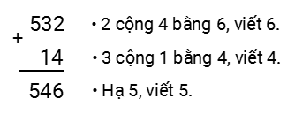  
Do đó: 532 + 14 = 546.  
Vì 544 < 545 < 546 nên số phép tính có kết quả lớn hơn 545 là 1.  
Vậy số thích hợp điền vào ô trống là 1.  
**Đáp án:**  
1.

Câu **5**: [TH]

Bạn hãy chọn đáp án đúng.  
Kết quả của phép tính 543 + 336 − 659 là một số có chữ số hàng đơn vị là

A. 0.

B. 3. C. 1. D. 2.

Lời giải:

**Bước 1:**

**Lý thuyết:**  
Ôn tập phép cộng – trừ (không nhớ) trong phạm vi 1000.  
  
Ta có:  
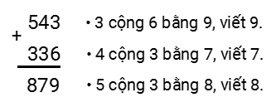  
Do đó: 543 + 336 = 879.  
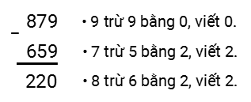  
Do đó: 879 − 659 = 220.  
Ta có: 543 + 336 − 659 = 879 − 659 = 220.  
Số 220 có chữ số hàng đơn vị là 0.  
Vậy kết quả của phép tính 543 + 336 − 659 là một số có chữ số hàng đơn vị là 0.  
**Đáp án:**  
0.

Câu **6**: [TH]

Bạn hãy điền số thích hợp vào ô trống.  
Một cửa hàng, buổi sáng bán được 430 k g gạo, buổi chiều bán được nhiều hơn buổi sáng 65 k g gạo. Hỏi buổi chiều cửa hàng bán được bao nhiêu ki-lô-gam gạo?  
Trả lời: [[495]] ki-lô-gam gạo.

Lời giải:

**Bước 1:**

**Lý thuyết:**  
Ôn tập phép cộng – trừ (không nhớ) trong phạm vi 1000.  
  
Buổi chiều cửa hàng bán được số ki-lô-gam gạo là:  
430 + 65 = 495 ( k g ) .  
Vậy số thích hợp điền vào ô trống là 495.  
**Đáp án:**  
495.

Câu **7**: [TH]

Bạn hãy điền số thích hợp vào ô trống.  
Kết quả của phép tính 432 + 4 có tổng chữ số hàng chục và chữ số hàng đơn vị là [[9]].

Lời giải:

**Bước 1:**

**Lý thuyết:**  
Ôn tập phép cộng – trừ (không nhớ) trong phạm vi 1000.  
  
Ta có:  
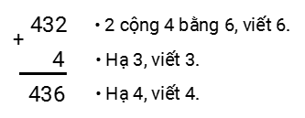  
Do đó: 432 + 4 = 436.  
Số 436 có chữ số hàng chục và chữ số hàng đơn vị lần lượt là 3 và 6.  
Do đó tổng chữ số hàng chục và chữ số hàng đơn vị của số 436 là: 3 + 6 = 9.  
Vậy số thích hợp điền vào ô trống là 9.  
**Đáp án:**  
9.

Câu **8**: [TH]

Bạn hãy điền số thích hợp vào ô trống.  
Cho hình dưới đây:  
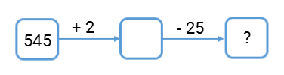  
Số thích hợp điền vào dấu ? trong hình trên là [[522]].

Lời giải:

**Bước 1:**

**Lý thuyết:**  
Ôn tập phép cộng – trừ (không nhớ) trong phạm vi 1000.  
  
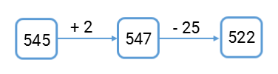  
Thực hiện phép tính:  
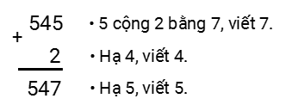  
Do đó: 545 + 2 = 547.  
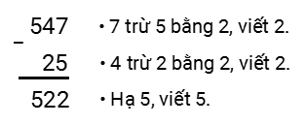  
Do đó: 547 − 25 = 522.  
Do đó ta có: 545 + 2 = 547 ; 547 − 25 = 522.  
Vậy số thích hợp điền vào dấu ? trong hình trên là 522.  
**Đáp án:**  
522.

Câu **9**: [TH]

Bạn hãy chọn đáp án đúng.  
Nga nói: “Kết quả của phép tính 564 − 30 là 534 ”.  
Hoa nói: “Kết quả của phép tính 214 + 5 là 291 ”.  
Theo em bạn nào nói đúng, bạn nào nói sai?

A. Nga nói đúng, Hoa nói sai.

B. Nga nói sai, Hoa nói đúng. C. Cả hai bạn nói đúng. D. Cả hai bạn nói sai.

Lời giải:

**Bước 1:**

**Lý thuyết:**  
Ôn tập phép cộng – trừ (không nhớ) trong phạm vi 1000.  
  
Ta có:  
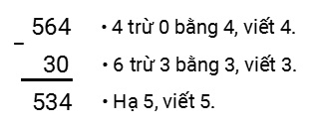  
Do đó: 564 − 30 = 534.  
Kết quả của phép tính 564 − 30 là 534. Vậy Nga nói đúng.  
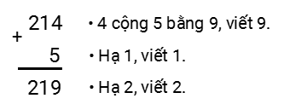  
Do đó: 214 + 5 = 219.  
Kết quả của phép tính 214 + 5 là 219. Vậy Hoa nói sai.  
Vậy nhận xét đúng là Nga nói đúng, Hoa nói sai.  
**Đáp án:**  
Nga nói đúng, Hoa nói sai.

Câu **10**: [TH]

Bạn hãy chọn đáp án đúng.  
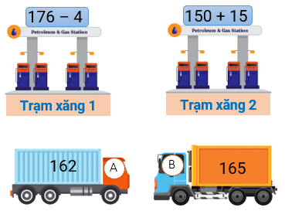  
Trong các nhận xét sau, nhận xét nào đúng?

A. Xe A đi đến trạm xăng 1.

B. Xe B đi đến trạm xăng 2.

C. Cả hai xe không đi đến trạm xăng nào.

Lời giải:

**Bước 1:**

**Lý thuyết:**  
Ôn tập phép cộng – trừ (không nhớ) trong phạm vi 1000.  
  
Ta có:  
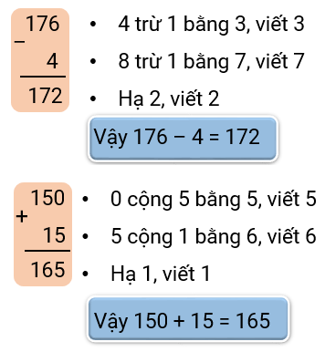  
Do đó, xe A không đi đến trạm xăng nào, xe B đi đến trạm xăng 2.  
**Đáp án:**  
Xe B đi đến trạm xăng 2.

Câu **11**: [TH]

Bạn hãy chọn đáp án đúng.  
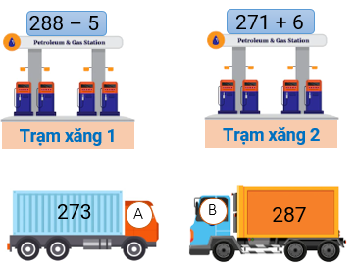  
Trong các nhận xét sau, nhận xét nào đúng?

A. Xe A đi đến trạm xăng 2. B. Xe B đi đến trạm xăng 1.

C. Cả hai xe không đi đến trạm xăng nào.

Lời giải:

**Bước 1:**

**Lý thuyết:**  
Ôn tập phép cộng – trừ (không nhớ) trong phạm vi 1000.  
  
Ta có:  
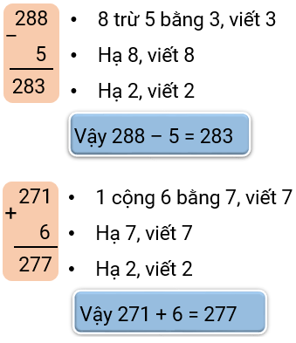  
Do đó, cả hai xe không đi đến trạm xăng nào.  
**Đáp án:**  
Cả hai xe không đi đến trạm xăng nào.

Câu **12**: [TH]

Bạn hãy chọn **tất cả**đáp án đúng.  
Cho hình sau:  
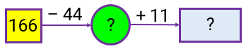  
Trong các khẳng định dưới đây, các khẳng định nào đúng?

A.

B.

C. D.

Lời giải:

**Bước 1:**

**Lý thuyết:**  
Ôn tập phép cộng – trừ (không nhớ) trong phạm vi 1000.  
  
Số thích hợp cần điền vào hình tròn là kết quả của phép tính: 166 − 44.  
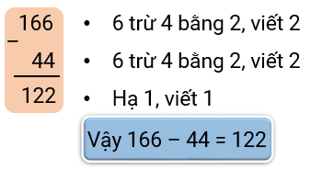  
Ta có hình sau:  
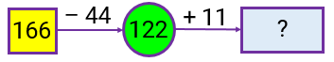  
Số thích hợp cần điền vào hình chữ nhật là kết quả của phép tính: 122 + 11.  
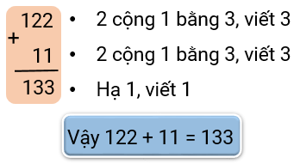  
Do đó ta có hình sau:  
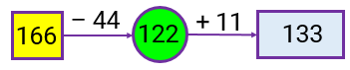  
**Đáp án:**  
  
img_question

Câu **13**: [TH]

Bạn hãy chọn **tất cả**đáp án đúng.  
Cho hình sau:  
img_question  
Trong các khẳng định dưới đây, các khẳng định nào đúng?

A.

B.

C. D.

Lời giải:

**Bước 1:**

**Lý thuyết:**  
Ôn tập phép cộng – trừ (không nhớ) trong phạm vi 1000.  
  
Số thích hợp cần điền vào hình tròn là kết quả của phép tính: 556 − 23.  
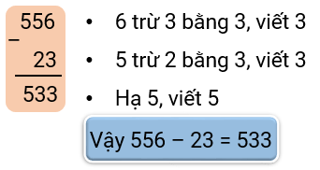  
Ta có hình sau:  
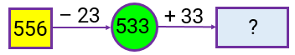  
Số thích hợp cần điền vào hình chữ nhật là kết quả của phép tính: 533 + 33.  
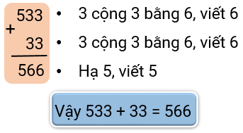  
Do đó ta có hình sau:  
img_question  
**Đáp án:**  
  
img_question

Câu **14**: [TH]

Bạn hãy điền số thích hợp vào ô trống.  
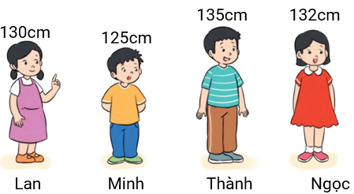  
Bạn Thành cao hơn bạn Minh [[10]] c m .  
Tổng chiều cao của bạn Lan và bạn Ngọc là [[262]] c m .

Lời giải:

**Bước 1:**

**Lý thuyết:**  
Ôn tập phép cộng – trừ (không nhớ) trong phạm vi 1000.  
  
Bạn Thành cao hơn bạn Minh số xăng – ti – mét là:  
135 c m − 125 c m = 10 c m .  
Tổng chiều cao của bạn Lan và bạn Ngọc số xăng – ti – mét là:  
130 c m + 132 c m = 262 c m .  
Vậy số thích hợp điền vào ô trống lần lượt là: 10 ; 262.  
**Đáp án:**  
10 262

Câu **15**: [TH]

Bạn hãy điền số thích hợp vào ô trống.  
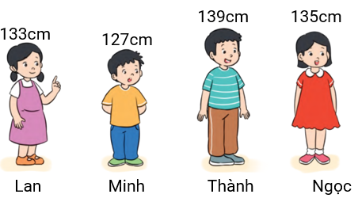  
Bạn Thành cao hơn bạn Minh [[12]] c m .  
Tổng chiều cao của bạn Lan và bạn Ngọc là [[268]] c m .

Lời giải:

**Bước 1:**

**Lý thuyết:**  
Ôn tập phép cộng – trừ (không nhớ) trong phạm vi 1000.  
  
Bạn Thành cao hơn bạn Minh số xăng – ti – mét là:  
139 c m − 127 c m = 12 c m .  
Tổng chiều cao của bạn Lan và bạn Ngọc số xăng – ti – mét là:  
133 c m + 135 c m = 268 c m .  
Vậy số thích hợp điền vào ô trống lần lượt là: 12 ; 268.  
**Đáp án:**  
12 268

Câu **16**: [TH]

Bạn hãy chọn đáp án đúng.  
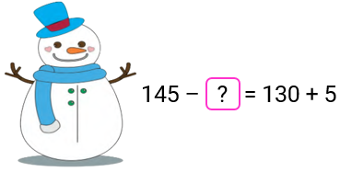  
số thích hợp điền vào img_question là

A. 10.

B. 20.

Lời giải:

**Bước 1:**

**Lý thuyết:**  
Ôn tập phép cộng – trừ (không nhớ) trong phạm vi 1000.  
  
Ta có:  
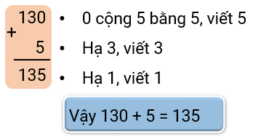  
nếu số thích hợp điền vào img_question là 10 thì ta có: 145 − 10 = 130 + 5 hay 145 − 10 = 135.  
Ta có:  
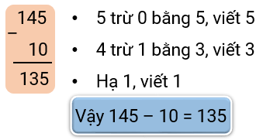  
Do đó: 145 − 10 = 130 + 5 (đúng)  
nếu số thích hợp điền vào img_question là 20 thì ta có: 145 − 20 = 130 + 5 hay 145 − 20 = 135.  
Ta có:  
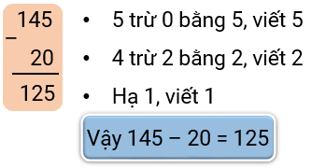  
Do đó: 145 − 20 = 130 + 5 (sai)  
vậy số thích hợp điền vào img_question là: 10.  
**Đáp án:**  
10

Câu **17**: [TH]

Bạn hãy chọn đáp án đúng.  
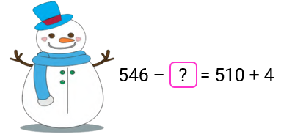  
số thích hợp điền vào img_question là

A. 32.

B. 23.

Lời giải:

**Bước 1:**

**Lý thuyết:**  
Ôn tập phép cộng – trừ (không nhớ) trong phạm vi 1000.  
  
Ta có:  
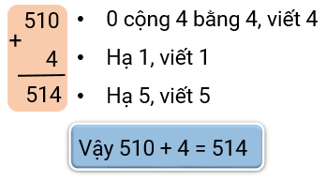  
nếu số thích hợp điền vào img_question là 32 thì ta có: 546 − 32 = 510 + 4 hay 546 − 32 = 514.  
Ta có:  
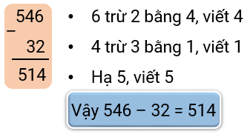  
Do đó: 546 − 32 = 510 + 4 (đúng)  
nếu số thích hợp điền vào img_question là 23 thì ta có: 546 − 23 = 510 + 4 hay 546 − 23 = 514.  
Ta có:  
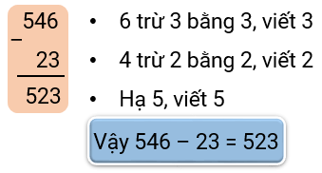  
Do đó: 546 − 23 = 510 + 4 (sai)  
vậy số thích hợp điền vào img_question là: 32.  
**Đáp án:**  
32